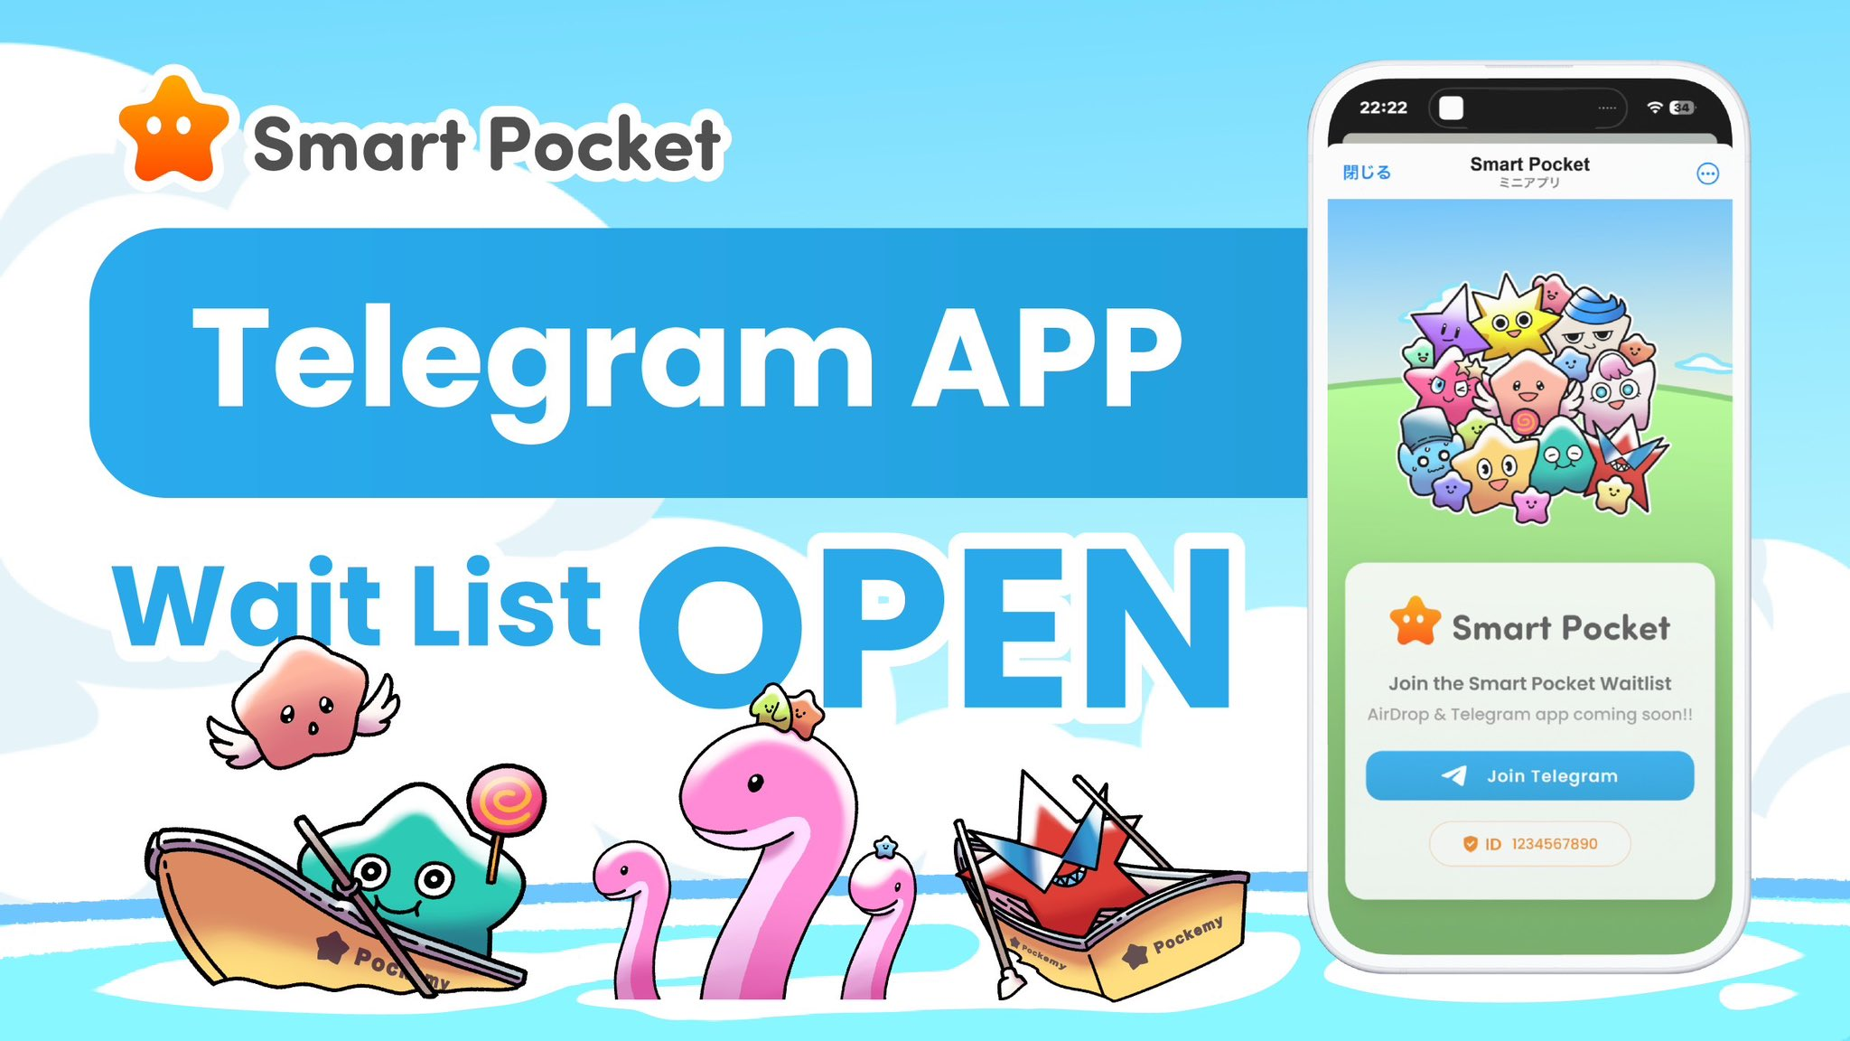

**Smart Pocket Telegram Bot**

# مقدمه

Smart Pocket به زودی **ربات تلگرام Smart Pocket** را راه‌اندازی خواهد کرد! این نوآوری به منظور باز کردن دروازه‌های دنیای ارزهای دیجیتال برای ۹۰۰ میلیون کاربر تلگرام در سراسر جهان است.

# درباره ربات تلگرام Smart Pocket

## نمای کلی ربات تلگرام 📱

ربات جدید تلگرام Smart Pocket ( https://t.me/smapocke_bot ) یک پلتفرم انقلابی است که به هر کسی این امکان را می‌دهد تا از طریق بازی‌وارسازی وارد اکوسیستم ارزهای دیجیتال شود.

## ویژگی‌های اصلی 🎮

* امکان شرکت در ایردراپ‌ها با انجام بازی‌ها یا وظایف ساده.
* رابط کاربری شهودی.
* طراحی کاربرپسند، حتی برای مبتدیان.
* سیستم پاداش‌دهی مبتنی بر جامعه.

# چشم‌انداز Smart Pocket برای آینده

یودا، یکی از بنیان‌گذاران و مدیرعامل Smart Pocket ([@yudaceo](https://x.com/yudaceo))، چشم‌انداز خود را به اشتراک گذاشت:

"ارزهای دیجیتال زندگی من را تغییر داد و اکنون می‌خواهم این فرصت فوق‌العاده را با همه به اشتراک بگذارم. ارزهای دیجیتال قدرت تغییر زندگی‌ها را دارند و ما می‌خواهیم این فناوری را با بیشترین تعداد افراد ممکن به اشتراک بگذاریم."

این بیانیه نمایانگر چشم‌اندازی است که فراتر از ارائه خدمات ساده است.

# تأثیر بر بازار

## پتانسیل بازار 📊

در حال حاضر بازار ارزهای دیجیتال حدود ۴۲۵ میلیون کاربر دارد. از سوی دیگر، تلگرام بیش از ۹۰۰ میلیون کاربر دارد. اگر کاربران تلگرام وارد بازار ارزهای دیجیتال شوند، اندازه بازار می‌تواند بیش از دو برابر شود.

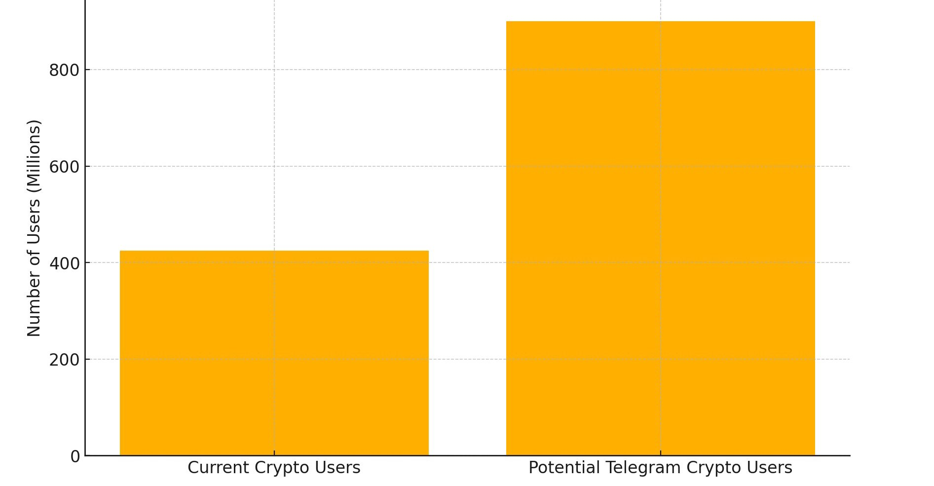

## چرا تلگرام؟ 💡

1. پایگاه کاربری عظیم با بیش از ۹۰۰ میلیون کاربر فعال در سراسر جهان.
2. امنیت بالا با رمزنگاری پایان به پایان و طراحی مبتنی بر حریم خصوصی.
3. سهولت استفاده با پشتیبانی چندزبانه و سازگاری میان‌پلتفرمی.

# شروع به کار در تلگرام 🔰

## برای مبتدیان تلگرام ⚡️

راهنمای راه‌اندازی جامع برای کاربران جدید تلگرام موجود است. این راهنما توضیحات مرحله به مرحله شامل ایجاد حساب کاربری و راهنمای استفاده اولیه را ارائه می‌دهد.

این راهنما شامل موارد زیر است:

* فرآیند ایجاد حساب کاربری.
* عملیات پایه.
* تنظیمات ویژگی‌ها.

# نحوه شرکت در ایردراپ

1. به ربات تلگرام در https://t.me/smapocke_bot دسترسی پیدا کرده و در حساب کاربری خود گزینه “JOIN” را انتخاب کنید.
2. آخرین به‌روزرسانی‌ها را با عضویت در کانال رسمی Smart Pocket و شرکت در بحث‌های جامعه دنبال کنید.

## نکات مهم برای شرکت‌کنندگان 💫

* حتماً راهنمای تنظیمات را دنبال کرده و تمام تنظیمات تلگرام را کامل کنید.
* پیشنهاد می‌شود تنظیمات امنیتی را با دقت انجام دهید.
* در صورت داشتن هرگونه سوال، لطفاً به مقاله راهنما مراجعه کنید.

# جمع‌بندی

ارائه ربات تلگرام Smart Pocket چیزی بیش از افزودن یک ویژگی جدید است؛ این یک گام انقلابی به سوی فصل جدیدی در بازار ارزهای دیجیتال است. تحت چشم‌انداز "انقلاب ارزهای دیجیتال"، این ابتکار به افراد بیشتری فرصت خواهد داد تا وارد دنیای کریپتو شوند و با هم رشد کنند.

حتی مبتدیان نیز می‌توانند با پیروی از راهنمای جامع با اطمینان شرکت کنند. این حرکت را از دست ندهید – حتماً به ربات تلگرام دسترسی پیدا کنید!

# 📢 برای آخرین به‌روزرسانی‌ها

* وبسایت رسمی Smart Pocket: https://smapocke.com/
* دیسکورد رسمی Smart Pocket: https://discord.com/invite/smartpocket
* اکانت رسمی X PocketMe: https://x.com/pockemys